OBJAVA ZA MEDIJE

PREDSJEDNIK HAZU AKADEMIK ZVONKO KUSIĆ PRIMIO PREDSJEDNIKA BEČKOG EKONOMSKOG FORUMA (VEF) ERHARDA BUSEKA

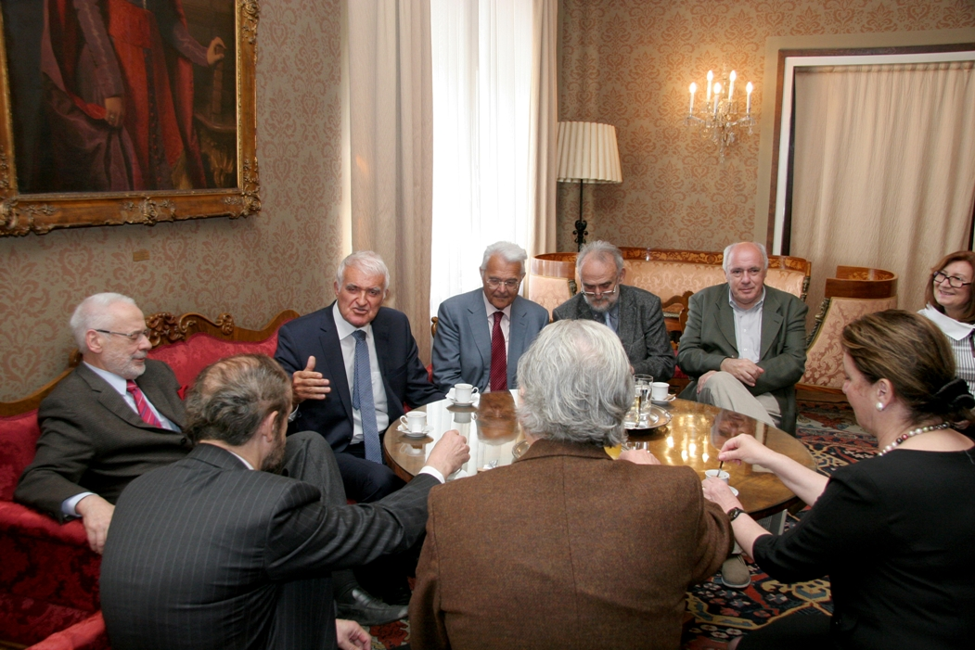

Zagreb, 13. travnja 2015. – Predsjednik Hrvatske akademije znanosti i umjetnosti akademik Zvonko Kusić primio je u ponedjeljak 13. travnja u palači HAZU predsjednika Bečkog ekonomskog foruma (VEF) i Senata gospodarstva Austrije dr. sc. Erharda Buseka, člana Upravnog odbora Senata gospodarstva Austrije Hansa Harrera i članove inicijativnog odbora za osnutak Senata gospodarstva Hrvatske pod okriljem VEF-a. Na sastanku se razgovaralo o mogućnosti da pokrovitelj Senata bude Hrvatska akademija znanosti i umjetnosti. Senat bi okupljao vodeće hrvatske gospodarstvenike i druge stručnjake, uključujući i akademike, a cilj bi mu bio unapređenje hrvatskog gospodarstva i izvoza te razmjena znanja.
Slične institucije pod pokroviteljstvom VEF-a već postoje u više zemalja, među njima i u Austriji, Njemačkoj, Švicarskoj, Lihtenštajnu i Srbiji.
Dr. sc. Erhard Busek istaknuti je austrijski političar. Od 1991. do 1995. bio je austrijski vicekancelar, a od 1989. do 1994. i ministar znanosti te od 1994. do 1995. ministar obrazovanja. Bio je i zamjenik gradonačelnika Beča, predstavnik Austrije u povjerenstvu za proširenje Europske unije te od 2002. do 2008. koordinator Pakta o stabilnosti jugoistočne Europe.
Uz akademika Kusića na sastanku su bili i potpredsjednik HAZU akademik Jakša Barbić, glavni tajnik akademik Pavao Rudan, akademik Slobodan Vukičević i tajnica HAZU Marina Štancl, a nazočna je bila i glavna tajnica Ministarstva vanjskih i europskih poslova dr. sc. Vesna Cvjetković.

Marijan Lipovac
Ured za odnose s javnošću i medije HAZU

